Comparative Analysis Between Rubber Asphalt and Conventional Asphalt

Demilço Valdemar Vivian Junior¹, Edson Andrade Ferreira²,
João Carlos Silva de Oliveira³

¹ Academic of Civil Engineering. Centro Universitário do Norte – UNINORTE, Brazil, Igarapé Street in Manaus, 211 - Centro, Manaus/AM.
² Master in Civil Engineering and Production Engineering. Professor at Centro Universitário do Norte, Brazil, Rua Igarapé de Manaus, 211 - Centro, Manaus/AM.
³ Master in Process Engineering. Professor at Centro Universitário do Norte - UNINORTE, Brazil, Rua Igarapé de Manaus, 211 - Centro, Manaus / AM.

Email:, junior_timmy@hotmail.com, joao.oliveira@uninorte.com.br, edson.ferreira@uninorte.com.br

Received: May 01th, 2019

Accepted: May 01th, 2019

Published: May 13th, 2019

Copyright ©2016 by authors and Institute of Technology Galileo of Amazon (ITEGAM).
This work is licensed under the Creative Commons Attribution International
License (CC BY 4.0).

http://creativecommons.org/licenses/by/4.0/

ABSTRACT

Most of the highway’s pavements from Brazil is of low confort for the rolling, including lots of paths in the road mesh. In the search for a paviment option that is long-lasting and have a better quality, it has been found the asphalt rubber option. The presente article have the goal to present a study and show the viability of the use of the asphalt rubber comparing it with the conventional asphalt, with the will to research wich of both types of asphalt has the best cost benefit through the road paviment, of its fabrication process and present its advantages and disadvantages. The metodology used in this article was given through publications of autors in the areas, related articles with the theme, some documents from departaments related to the topic.

Keywords: Asphal Rubber, Paviment, Asphal.

I INTRODUTION

A Engenharia Civil é a área de maior importância quando o assunto é estrutura. Ela permite que projetos e construções de edifícios, estradas, túneis, metrôs, barragens, portos, aeroportos entre outras obras possam ser construídos. Escolher os locais mais apropriados para uma construção, analisar a solidez e a segurança do terreno e do material usado na obra e fiscalizar o andamento do projeto também são atribuições dessa área.
Assim, a existência das cidades está muito atrelada ao progresso dessa profissão. Porém, essa atividade vai muito além do mérito das construções. Ela mostra que é necessário um planejamento a fim de facilitar nosso cotidiano. Precisa-se de pensar, calcular, testar e até mesmo tentar adivinhar futuras complicações para que a nossa rotina seja mais agradável. Isso evita problemas, desgastes e falhas, faz com que vivamos com menos estresses e tensões.
For civil construction the modification of the landscape with the sustainable use of natural resources is one of its main purposes. In a construction solid waste and impacts to the environment end up being generated, but in several times, can be diminished or compensated. When it comes to asphalt paving safety is one of the basic requirements.
Before we go directly to the study of a road we must emphasize its economic, political, social and ecological influence on the region to be crossed by it. Well-planned highways improve the economic development of citie. The products circulate more quickly, making possible the consolidation of the regional economy.
Tourism today requires well-structured highways that stream traffic, avoiding accidents and wasting time in rows.
According to the National Transportation Confederation (CNT) and Economic Research Institute of Brazil (IPEA), the goal of a highway is to promote a comfortable, economical and safe way to transport people and material goods [9].
The 2018 truckers strike, which for more than 10 days paralyzed Brazil, showed the country's dependence on road transport. After all, it is over the roads that are transported over 60% of all loads. There are not a few complaints about road conditions, and with that, it is essential to search for new solutions [9]. This example can be seen in figure 1:

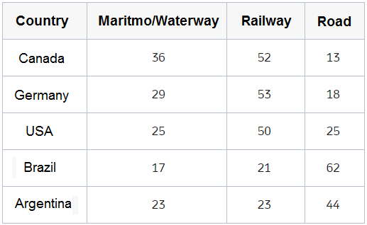
Fig. 1 - Percentage of Transport Use [9].

According to the Brazilian Institute of Geography and Statistics (IBGE), road transport predominates in Brazil, concentrated mainly in the Center-South region of the country. In addition, there is the fact that the number of vehicles in the country is growing continuously, generating the need for an asphalt mesh that provides safety, comfort and durability. Another alarming factor that this growth is increasing is the great amount of discarded tires [3].
Therefore, the use of the rubber of these discarded tires in the manufacture of rubber asphalt generates a sustainable solution to this problem.
This article aims to compare and analyze the conventional asphalt and asphalt with the use of rubber in its composition, showing its advantages and disadvantages, and present a more sustainable alternative to the market.

II THEORETICAL REFERENCE

The 2018 truckers strike, which for more than 10 days paralyzed Brazil, showed the country's dependence on road transport. After all, is on the roads that are transported more than 60% of all Brazilian loads. The complaints about road conditions are not few, and with that, it is essential to search for new solutions [13].
The National Confederation of Transport (CNT, 2016) survey shows that the expansion of the Brazilian paved road network grew only 11.7% in 10 years, while the vehicle fleet growth was 110.4%. With this we can notice a great demand due to the volume of traffic, and the survey pointed to a poor condition of the highways which also implies an increase in the number of accidents.
In order for the road works to improve pavement conditions, it is necessary to study new materials added to the mix of asphalt concrete. The development of these materials must be more resistant, thus reducing the defects of the functionality and structure of the roads, such as cracks and
pathologies of deformations.
One of the alternatives found for this problem was the asphalt-rubber, because it presents a higher quality than the conventional asphalt. Road problems, can be seen in figure 2:
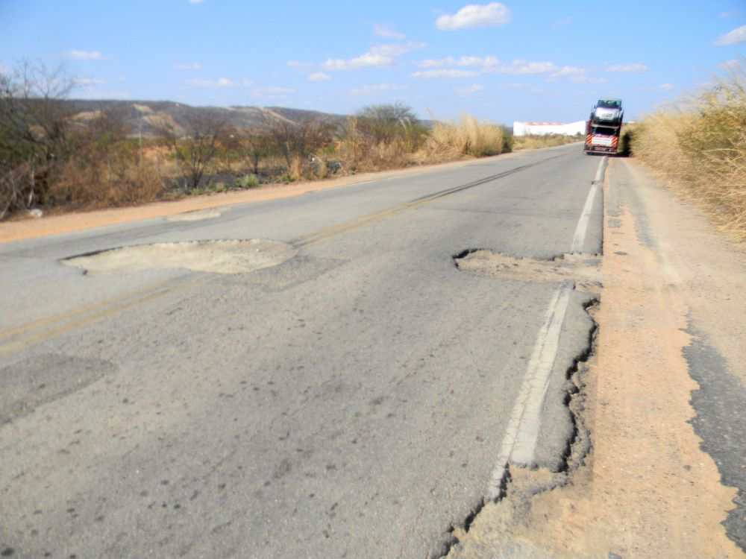
Fig 2 - Stretch of the BR 230 in the Ceará [14].

Taking this information as a basis, a bibliographic study was done on this form of paving using articles and studies on its comparison with conventional asphalt, can be seen in figure 3:
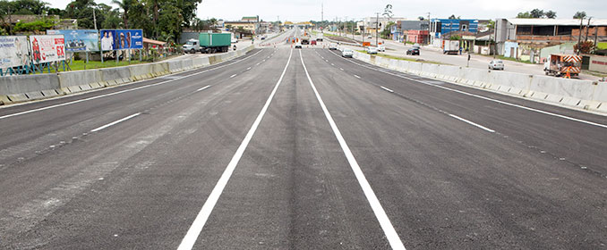
Fig. 3 - Paviment with asphalt rubber [13].

In Brazil, 80% of the roads are not asphalted. For 1.7 million kilometers of roads in Brazil, it is responsible for 58% of the national cargo volume. However, 80.3% are not paved. In total, the country has 12.1% of paved highways and 7.6% are just disposals [13].
An example of an unpaved road is the Transamazônica, located in the north of Brazil. This highway remains unfinished until today. According to the project, it would serve to channel production from Brazil to the Pacific [14]. This road can be seen in figure 4:

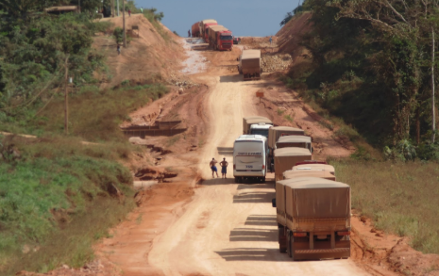
Fig. 4 - Highway Transamazônica BR-230 [14].

To build 4,073 km of the Transamazonica, the government spent $ 1.5 billion at the time (today $ 7.7 billion). More than half the road, 2,2 thousand km, is still not paved [14].
The Transamazônica highway was to be a road of 5,000 kilometers that crossed the Amazon forest, from João Pessoa in the Northeast to the border with Peru. It was one of the most ambitious economic resettlement development programs ever invented, and one of the biggest failures.
The paving of this highway is of fundamental importance for Brazil, since this region has an incalculable wealth. It is also important for families living on the roadside, This road can be seen in figure 5:

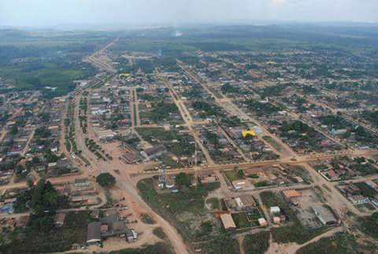
Fig 5 - City of Uruará on the banks of the Transamazonica, in the center of the Amazon [14].

III MATERIALS AND METHODS

III.1 DEFINIÇÃO DOS CONCEITOS E PARÂMETROS PRINCIPAIS DA PESQUISA
A primeira etapa consiste na determinação dos conceitos básicos que deverão ser explorados pela pesquisa.
Especificamente, para a estratégia de busca e para a realização da busca bibliográfica faz-se necessário definir o ambiente contextualizador, o problema de pesquisa e o objetivo geral da pesquisa, os quais têm como propósito viabilizar a definição dos conceitos-chave principais. A análise do contexto, a definição de um problema e das questões direcionadoras dão início ao processo de pesquisa científica, motivando assim os pesquisadores a procurarem informações sobre determinada temática em bases bibliográficas [15].
O intuito é explorar ao máximo as potencialidades dos bancos de dados bibliográficos existentes e disponíveis e o ferramental de tecnologia de informação para o tratamento desses dados.
Em virtude disso, o artigo de revisão bibliográfica abordará publicações com os seguites parâmetros:

- Publications that discuss the techniques of using rubber asphalt;
- Publications showing comparative testing of rubber asphalt with conventional asphalt;
- Publications that disclose techniques or methods, which present the benefits of rubber asphalt;
- Publications presenting in the topic degree of "high" and "average" arguments and ideas related to the subject of this work.

III.2 DEFINIÇÃO DA ESTRATÉGIA DA PESQUISA
Uma vez determinada a área de conhecimento da pesquisa, devem ser escolhidas as palavras-chave que serão utilizadas na busca de referências. Sendo assim, a partir desses conceitos-chave encontrados utiliza-se a lógica booleana de pesquisa para a construção da árvore de palavras-chave [8].
A estratégia de estruturação da árvore tem como finalidade desdobrar os objetivos de pesquisa em palavras-chave, tanto no sentido vertical como no horizontal. No sentido vertical, o intuito é estabelecer áreas temáticas distintas e complementares que possibilitem que a pesquisa feita seja abrangente. Já no sentido horizontal, as áreas temáticas são subdivididas em vários ramos, garantindo dessa forma a profundidade e a especialização da pesquisa [4].
Utilizando a lógica booleana de pesquisa, em que as palavras-chave são ligadas com os conectivos “e” e “ou”, o pesquisador deve lembrar-se de que a estratégia de uso dos conectores é muito importante, pois explica a existência de muitos ou poucos artigos encontrados. Quando o pesquisador utiliza o “e” na vinculação das palavras-chave, a ação de pesquisa é restritiva, pois a pesquisa só encontrará artigo quando existirem juntas as palavras-chave conectadas pelo “e” [17].
Quando o pesquisador utiliza o “ou” na vinculação das palavras-chave, a ação da pesquisa é aberta, pois encontrará artigos que tenham pelo menos uma das palavras-chave conectadas pelo “ou”. Dessa forma, a escolha dos conectores e de onde posicioná-los na árvore de palavras-chave é estratégica. Por fim, são definidos os motores de busca mais adequados ao tema de pesquisa, de acordo com sua relevância e a facilidade de obtenção e tratamento dos dados [17].
Em virtude disso, este artigo de revisão bibiográfica foi desenvolvido através das buscas em bases científicas da Scielo, Scopus, IEEE, Google Scholar, dentre outras, utilizando as palavras chaves: “asfalto convencional”; “afalto de borracha”; “comparação” + “asfalto”; “comparação de asfalto” e “asfalto” + “borracha e convencional”.

III.3 MÉTODO PARA ANÁLISE DOS RESULTADOS

O método para análise dos resultados foi delineado de acordo com o fluxograma da figura 6:

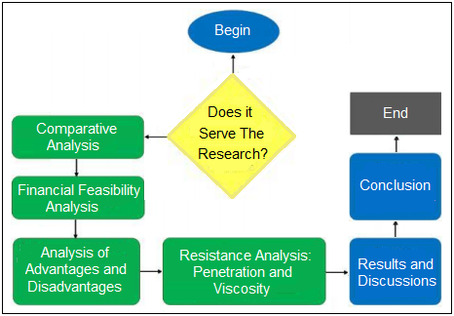
Fig. 6 - Fluxo do processo de obtenção e análise dos resultados.

Na primeira etapa da estudo realizou-se uma análise comparativa entre o asfalto-borracha, o asfalto convencional e o asfalto com adição de polímeros.
Na segunda etapa realizou-se uma avaliação da viabilidade financeira de projetos com a utilização de asfalto-borracha em relação ao asfalto convencional.
Na terceira etapa realizou uma análise sobre as vantagens do asfalto-borracha em relação ao asfalto convencional. O parâmetro mais relevante utilizado nesta etapa foi a composição do asfalto.
Após as três etapas, foram analisados e apresentados os resultados sobre o comparação entre os os objetos do estudo: asfalto-barracha e convencional.

III.4 TIPO DE PESQUISA

Para responder aos objetivos da pesquisa, a opção de escolha metodológica foi de revisão bibiográfica do tipo integrativa.
A revisão bibliográfica integrativa surgiu como alternativa para revisar rigorosamente e combinar estudos com diversas metodologias. Tem o potencial de promover os estudos de revisão em diversas áreas do conhecimento, mantendo o rigor metodológico das revisões sistemáticas [8].
O método de revisão integrativa permite a combinação de dados da literatura empírica e teórica que podem ser direcionados à definição de conceitos, identificação de lacunas nas áreas de estudos, revisão de teorias e análise metodológica dos estudos sobre um determinado tópico [8].
A combinação de pesquisas com diferentes métodos combinados na revisão integrativa amplia as possibilidades de análise da literatura.

IV RESULTS AND DISCUSSIONS

Na primeira etapa da estudo realizou-se uma análise comparativa entre o asfalto-borracha, o asfalto convencional e o asfalto com adição de polímeros. O estudou evidenciou as características técnicas do asfalto borracha, além de fazer uma comparação entre ele e o asfalto convencional. Através de ensaios feitos em laboratório foi demonstrado que esse método de pavimentação se apresenta como viável em todos os aspectos abordados, que são esses, ambientais, econômicos e técnicos, conforme pode ser visto na figura 6:

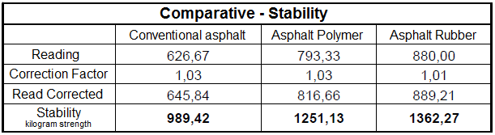
Fig. 7 - Comparison of Stability through assays [1].

Na segunda etapa do estudo realizou-se uma avaliação da viabilidade financeira de projetos com a utilização de asfalto-borracha em relação ao asfalto convencional e o resultado foi de extrema viabilidade econômica.

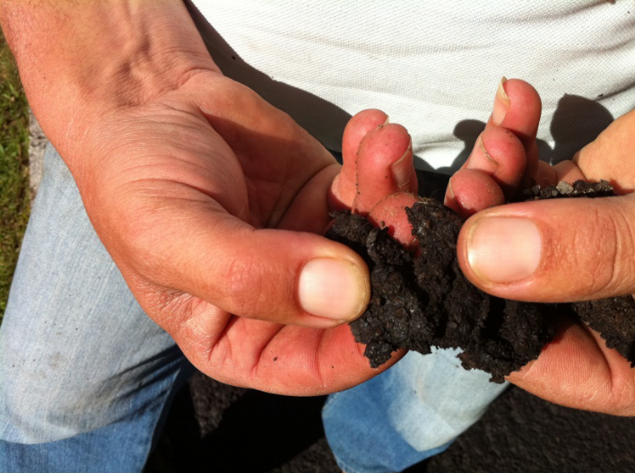
Fig. 7 – Physical Structure of Asphalt Rubber.

Embora o custo de execução de uma pavimentação com asfalto borracha seja um pouco mais elevado que o do asfalto convencional, acaba gerando uma economia de 9%, por possuir uma recuperação elástica maior que o convencional, evitando o trincamento da capa de pavimento, e com isso, gerando uma necessidade inferior de manutenção, conforme pode ser visto na figura 8:

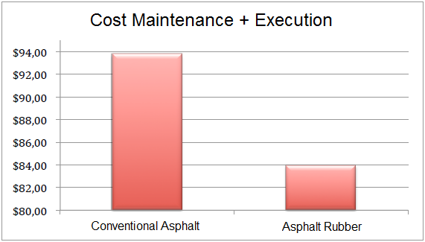
Fig. 9 - Ratio of Maintenance + Execution cost [12].

Na terceira etapa do estudo realizou uma análise sobre as vantagens do asfalto-borracha em relação ao asfalto convencional. O parâmetro mais relevante utilizado nesta etapa foi a composição do asfalto. Comparou-se o alfalto-borracha e o convencional, através do resultado obtido com pesquisa de orçamento de obras locais, que tiveram como resultado custos semelhantes.

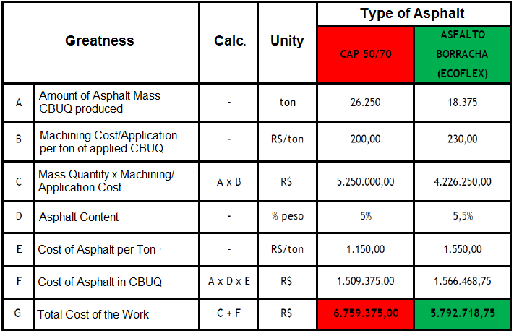
Fig. 11 - Comparison table of costs [16].

Using the data collected, the articles carry a study of tests that compare the capacity of asphalt-rubber and that of conventional asphalt.
For the penetration test, the authors followed the guidelines given by NBR 6576 that indirectly determines the viscosity of the binder material, which resulted in the asphalt rubber being more rigid than the conventional one.
In the viscosity test, the Brooksfield Viscosity Test was carried out in accordance with the guidelines of NBR 15529, where rubber paving showed lower viscosity than conventional.

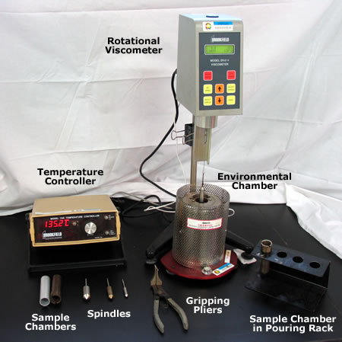
Fig. 12 – Rotational Viscometer, used for the Brooksfield Viscosity Test[16].

In order to identify the minimum flash point, it was carried out in a closed environment, free of drafts to avoid odors, as requested in the standard NBR 11341. It is with the flash point that we identified the temperature limit where the asphalt binder becomes characterized as a flammable product, where asphalt rubber reached 292 ° C, which is well above the expected value of 235 ° C.
For the softening point test, which is the temperature at which the asphalt reaches that softens it in such a way that a certain flow condition is reached, that the asphalt begins to lose its resistance to deformation. Through tests determined by NBR 6560, it was found that asphalt rubber is more resistant to deformation.
For the elastic recovery of the binder, the technical standard NBR 15086/2006 was used, but the conventional bituminous material does not have enough elasticity for its accomplishment, which did not allow a comparison between the materials, but it was observed that it is the rubber mixed with the binder which results in its resistance greater than the permanent deformation.
According to the above, it can be reported that the use of the ground rubber of the tires in the asphalt mixture can generate coatings more resistant to the permanent deformation of cracks and cracks. Furthermore, it is reported lowest aging, durability, better adhesion of the tire to the floor, leading to greater stability and safety, greater resistance to the formation of wheel tracks, reduction of aquaplaning, among others.

V CONCLUSION

By means of the bibliographical review given by the articles and norms presented in this article, a comparison can be made between conventional asphalt and rubber asphalt, analyzing its execution and repair costs, as well as its physicochemical characteristics.
In the environmental issue, the use of rubber paving is a great ally considering the removal of waste tires from the environment. Millions of tires end up being discarded in nature every year causing damage to the environment, but the inclusion of these tires in the manufacture of asphalt generates a correct destination for them, avoiding problems in the environment.
With the results obtained by the proposed tests, the rubber asphalt presented better characteristics than the conventional one, presenting better results in terms of viscosity, penetration, resistance, and with that, presenting a superior durability than the conventional one.
The technical feasibility of the use of this residue in asphalt mixtures is verified, however, as for the economical feasibility some points can be highlighted, such as the energy expenditures and equipment for grinding tire rubber for the production of its raw material.
As a result, it can be concluded that rubber-asphalt is a great alternative for paving use for the highways because it is satisfactory in its application results, and because it is a mode of transport of fundamental importance for the country, it continuously requires new resources.

VI ACKNOWLEDGEMENTS

The Galileo Institute of Technology and Education Amazon (ITEGAM) and the Centro Universitário do Norte (UNINORTE), for research support.

VII REFERENCES

[1] Araujo, D. H. Análise comparativa do asfalto borracha com o asfalto convencional e o asfalto com adição de polímeros. 2015. Available in: < https://bibliotecadigital.uniformg.edu.br:210
15/xmlui/handle/123456789/296>. Accessed in 17/03/2019.

[2] DNIT. Norma DNIT111/2009: Pavimentação flexível. 2009. Available in: <http://ipr.dnit.gov.br/normas-e-manuais/normas/ especificacao-de-material-em/dnit111_2009_em.pdf>. Accessed in 25/04/2019.

[3] IBGE. Agência IBGE Notícias. 2014. Avalable in: <https:// agenciadenoticias.ibge.gov.br/agencia-sala-de-imprensa/2013-age ncia-de-noticias/releases/14707-asi-ibge-mapeia-a-infraestrutu ra-dos-transportes-no-brasil>. Acessed in 23/04/2019.

[4] Filho, J. R. F. Ensaio Teórico sobre Pesquisa Bibliográfica em Estratégia de Operações. Niterói: UFF/TEP, 2009. Apostila da Disciplina de Gestão de Operações - Programa de Pós-Graduação em Engenharia de Produção.

[5] Hamdan, A. Tipos de revisão da literatura. 2016. Disponível em: <https://amerhamdan.com/2016/10/14/tipos-de-revisao-da-literatura/>. Acessado em 15 Mai 2019.

[6] IPEA. Logística e Transporte no Brasil: Uma Análise do Programa de Investimentos 2013-2017 em Rodovias e Ferrovias. 2016. Available in:<http://repositorio.ipea.gov.br/bits
tream/11058/7420/1/RP_Log%C3%ADstica_2016.pdf>. Acessed in 25/04/2019.

[7] JUSBRASIL. No Brasil, 80% das estradas não são asfaltadas. 2015. Available in <https://folhapolitica. jusbrasil.com.br/noticias/135832618/no-brasil-80-das-estradas-nao-sao-asfaltadas>. Accessed in 20/04/2019.

[8] Lacerda, R. T. O.; Ensslin, L.; Ensslin, S. R. Uma análise bibliométrica da literatura sobre estratégia e avaliação de desempenho. Gestão & Produção, v. 19, n. 1, p. 59-78, 2012. http://dx.doi.org/10.1590/S0104-530X2012000100005.

[9] Ministério dos Transportes, Portos e Aviação Civil. Anuário Estatístico de Transportes. 2016. Available in: <http://www.transportes.gov.br/images/2017/Sum%C3%A1rio_Executivo_AET_-_2010_-_2016.pdf>. Acessed in 25/04/2019.

[10] Oliveira, G.; Tadini, V. Massa Cinzenta. 2016. Available in: <https://www.cimentoitambe.com.br/infraestrutura-precaria-preju
izo/>. Accessed in 21/03/2019.

[11] Pavement Interactive. Rotational Viscometer: Available in <https://www.pavementinteractive.org/reference-desk/testing/bin der-tests/rotational-viscometer>. Acessed in 20/04/2019

[12] Sanches. G. F.; Grandini. B. H. F.; Junior. B. O. Avaliação da Viabilidade Financeira de Projetos com Utilização do Asfalto-Borracha em Relação ao Asfalto Convencional. 2012. Available in: <http://repositorio.roca.utfpr.edu.br/jspui/bitstream
/1/750/1/CT_EPC_2012_1_11.PDF>. Accessed in 12/02/2019.

[13] Santos, A.; Vieira, R. AECweb - Revista Digital. 2018. Available in: <https://www.aecweb.com.br/cont/m/rev/asfaltobor
racha-garante-vias-mais-seguras-e-duraveis_15935_10_>. Access
ed in 17/03/2019.

[14] SRC. Transamazônica completa 45 anos, mas é preciso cuidado redobrado ao trafegar pela rodovia que ainda não está totalmente asfaltada. 2015. Available in <https://www. regionalfmuruara.com.br/index_p.php?pagina=nav/noticiasd&not=289>. Accessed in 20/04/2019.

[15] Tasca, J. E. et al. An approach for selecting a theoretical framework for the evaluation of training programs. Journal of European Industrial Training, v. 34, n. 7, p. 631-655,2010. http://dx.doi.org/10.1108/03090591011070761.

[16] Texeira. B. H. L.; Araujo. C. C. O. Estudo das Vantagens do Asfalto-Borracha em Relação ao Asfalto Convencional. 2018.Available in:<http://repositorio.aee.edu.br/bitstream/aee/100 /1/2018_1_TCC_Luan%20e%20Otavio.pdf>. Acessed in 23/02/2019.

[17] Treintaa, F. T.; Filho, J. R. F.; Sant’Annac, A. P.; Rabelod, L. M. Metodologia de pesquisa bibliográfica com a utilização de método multicritério de apoio à decisão. Disponível em:
<http://www.scielo.br/pdf/prod/2013nahead/aop_prod0312.pdf>. Acessado em 19 Mai 2019.

